Фонетическая ритмика как средство развития
произносительной стороны речи у детей 5-6 лет
с тяжелыми нарушениями речи

Одним из средств развития произносительной стороны речи у детей с ОНР является фонетическая ритмика.
Фонетическая ритмика — это система двигательных упражнений, в которых различные движения (корпуса, головы, рук, ног) сочетаются с произнесением определенного речевого материала (фраз, слов, слогов, звуков).

Игровые упражнения

Обычно к 5- 6 годам произношение практически выправляется, но бывает, что проблема держится намного дольше. Используя упражнения фонетической ритмики, можно помочь ребенку скорее освоить трудные звуки, а затем закрепить достигнутые успехи.
Звук «С»
«Надуть шарик»
Поднести к губам пальцы, сжатые в щепотку. Коротко и ритмично произнося «с-с-с…», дети плавно поднимают руки вверх и соединяют их в лицо над головой (имитируют надувание воздушного шарика).
Звук «З».
«Ловля комаров»
Вариант 1. Произнося звук «з-з-з…», дети имитируют ловлю комаров.
Вариант 2. дети встают парами лицом друг к другу. Руки согнуты в локтях. Малыши касаются ладошками ладоней друг друга. Произнося «з-з-з…», поочередно и ритмично сгибают и разгибают руки с легким нажимом на ладони партнера, совершая движения, похожие на движение педалей. Данное движение можно использовать для проговаривания слогов –за-. –зо-, -зу-, -зы-.
Звук «Ц»
Произнося звук «Ц», дети подносят указательный палец к губам, как бы призывая к тишине.
Звук «Ш».
Вариант1. Произнося «ш-ш-ш…», быстро трут ладошки друг о друга.
Вариант 2. Шарик лопнул.
Дети соединяют руки в кольцо над головой, изображая воздушный шарик. Хлопают в ладоши над головой (шарик лопнул), затем произнося «ш-ш-ш…», медленно и плавно опускают руки и соединяют их в замок на уровне груди (шарик сдулся).
Звук «Ж».
И.п.: руки, сжатые в кулачки, перекрещены перед грудью. Произнося «Ж-ж-ж…», дети совершают быстрые, мелкие, дрожащие движения руками. Повторяют движение с разжатыми пальцами.
Звук «Щ».
«Щетки автомобиля»
И.п.: руки согнуты на уровне груди, локти внизу, ладони от себя. Коротко и многократно произнося звук «Щ», дети ритмично двигают руками вправо-влево, имитируя работу щеток автомобиля..
Звук «Л».
Фонарики.
Произнося «ла-ла-ла», дети вращают кистями рук над головой, делают «фонарики». Это жеиспользуется при произнесении слогов –ло, -лу-, -лы-.
«Неваляшки»
И.п.: ноги на ширине плеч, руки в положении «фонарики». Дети покачиваются влево-вправо,переступая с ноги на ногу и нараспев произносят слоги –ла-, -ла-, -ла-, изменяя высоту голоса на каждый слог. Словно шагая по лестнице вверх и обратно. Упражнение повторяется на слоги –ло-, -лу-, -лы-.
Звук «Р».
«Моторчики»
И.п.: произнося «р-р-р-…», дети делают вибрирующие движения кулачками. Движения быстрые, мелкие, напряженные.
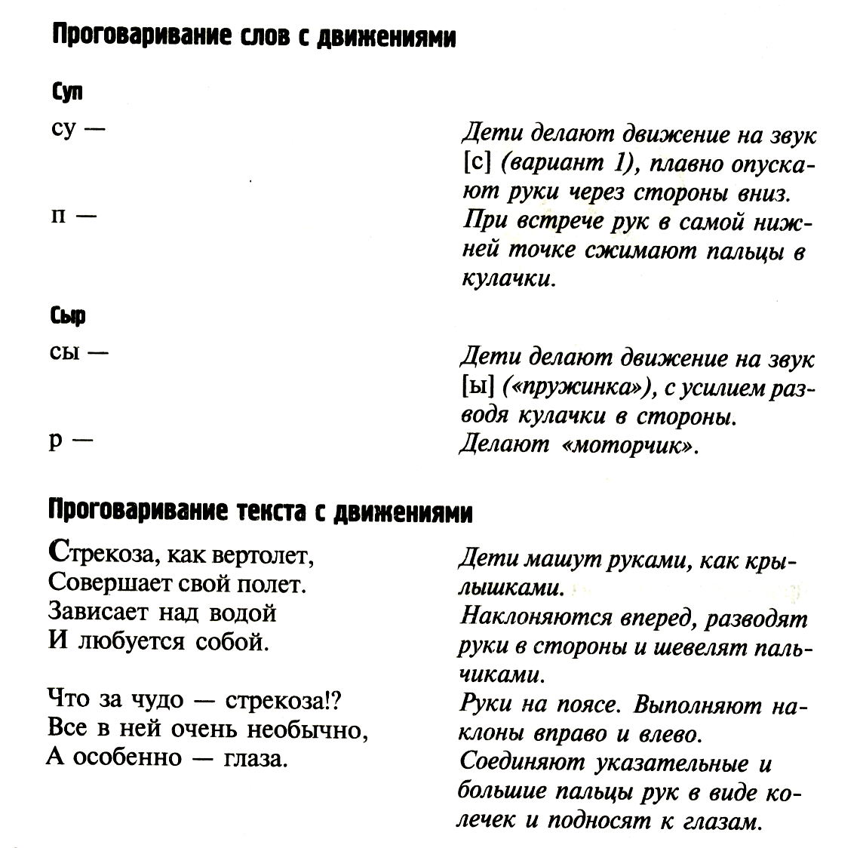

Литература:
1. Архипова, Е.Ф. Коррекционно-логопедическая работа по преодолению стертой дизартрии/Е.Ф.Архипова. – Москва: АСТ : Астрель, 2008. -254 с.
2. Власова, Т.М. Фонетическая ритмика/Т.М.Власова, А.Н.Пфафенродт. – Москва: Просвещение, 1989. – 160 с.
3. Костылёва, Н.Ю. Покажи и расскажи/Н.Ю.Костылева. – Москва: ТЦ Сфера, 2007. – 64 с.

